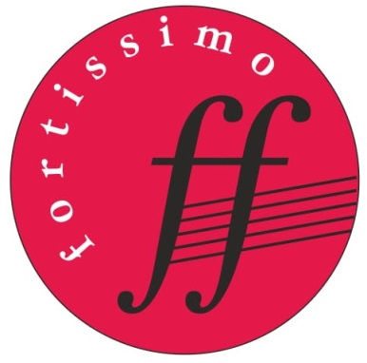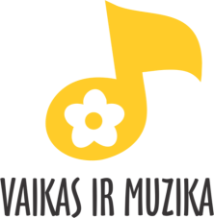

VI-asis jaunųjų muzikos atlikėjų festivalis „Fortissimo“
Kvietimas REGISTRUOTIS

Kviečiame Jūsų mokinius ir Jus šių metų lapkričio 25 d. dalyvauti VŠĮ „Vaikas ir muzika“ rengiamame jaunųjų muzikos atlikėjų VI-ajame festivalyje „Fortissimo“.
Kiekvienais metais festivalis „Fotissimo“ vyksta vis kitoje erdvėje. Šiemet renginys vyks Šv. Kotrynos bažnyčioje (Vilniaus g. 30, Vilnius). Tai nuostabi sostinės koncertų salė, kurioje skamba įvairi muzika. Kviečiame koncertuoti scenoje, kurioje koncertuoja pasaulyje žinomi atlikėjai.
Šv. Kotrynos bažnyčia yra pirmoji šalies nepriklausomybės laikotarpiu kompleksiškai restauruota Vilniaus bažnyčia, kuri jau tapo Vilniaus miesto simboliu. Bažnyčia stovi sostinės Senamiestyje. Tai vėlyvojo baroko bažnyčia, pastatyta 1625–1743 m. Ji įeina į buvusio Benediktinių vienuolyno ansamblį. Bažnyčios siluetas gerai matomas iš įvairių Senamiesčio vietų. Antrojo pasaulinio karo metu bažnyčia stipriai nukentėjo, buvo išvogta daug meno kūrinių. 2006 m. gegužės 27 d. restauruota Šv. Kotrynos bažnyčia atvėrė duris lankytojams.
Atkreipkime dėmesį, kad ši koncerto salė įpareigoja džiaugtis gyvu garsu. Gyvo garso kokybę užtikrins garso režisierius, vaikų muzikos kūrėjas Petras Kričena.
Festivalyje dalyvauti kviečiami vaikai, paaugliai, suaugusieji, solo ar ansamblyje dainuojantys ir grojantys įvairiais instrumentais. Kiekvienam atlikėjui skiriama iki 3 min. laiko, per kurį atliekamas vienas ar daugiau kūrinių.
Renginys vyks š.m. lapkričio 25 d. Šv. Kotrynos bažnyčioje (Vilniaus g. 30, Vilnius).
Jūsų paraiškų, užpildytų anketų, laukiame el. paštu vaikasirmuzika@gmail.com iki 2023 m. lapkričio 10 dienos.

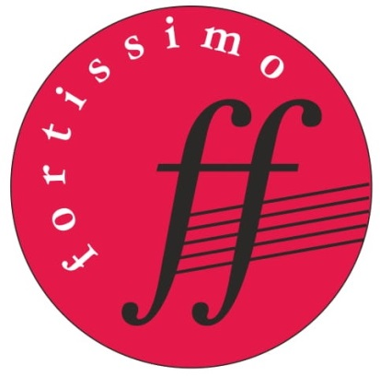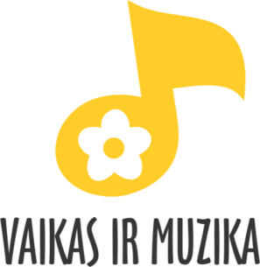

VI-ojo jaunųjų muzikos atlikėjų festivalio „Fortissimo“
n u o s t a t a i

Tikslas. Ugdyti jaunųjų muzikos atlikėjų kūrybiškumą, sceninę, koncertinę patirtį ir atlikimo meistriškumą netradicinėse erdvėse, skatinti atlikėjo drąsą, pasitikėjimą savimi muzikuojant.
Uždaviniai:
- atskleisti naują muzikavimo patirtį muzikuojant netradicinėje erdvėje;
- populiarinti muzikavimą viešosiose erdvėse;
- skatinti įvairių mokyklų mokytojus bendradarbiauti bei kurti bendrus netradicinius projektus.

Renginio laikas: 2023 m. lapkričio 25 d. Tikslų dalyvių pasirodymo laiką skelbsime lapkričio 21 d.
Renginio vieta. Šv. Kotrynos bažnyčia. Koncertų salė (Vilniaus g. 30, Vilnius)

Dalyviai. Festivalyje kviečiami dalyvauti valstybinių ir privačių muzikos mokyklų, meno mokyklų, meninių studijų moksleiviai, privačiai besimokantieji mokiniai.
Laukiami vaikai dainuojantys arba grojantys įvairiausiais muzikos instrumentais solo arba ansamblyje.
Programa. Programos trukmė iki 3 min. Programą gali sudaryti vienas arba keli laisvai pasirinkti kūriniai. Festivalis skirstomas į koncertines dalis (dalies trukmė 1 – 1,5 val.). Vienoje koncertinėje dalyje gali groti ne daugiau kaip 5 to paties mokytojo mokiniai.
Apdovanojimai. Visi dalyviai ir jų mokytojai bus apdovanoti specialiais festivalio dalyvio diplomais ir prizais.
Dalyvio anketos. Anketa pildoma tiksliai pagal pavyzdį. Užpildytą anketą atsiųsti el. paštu vaikasirmuzika@gmail.com . Užpildytas anketas peržiūrėsime ir tuomet atsiųsime prašymus tikslinti. Paprastai visos anketos pasiekia organizatorius, tad nėra pagrindo nerimauti. Negavę laiško iš organizatorių iki lapkričio 21 d., kreipkitės nurodytu telefonu. Lapkričio 21 d. bus skelbiama festivalio programa. Programos netikslumus, kaip visada, ištaisysime.
Registracijos laukiame iki 2023 m. lapkričio 10 d.
Dalyvio mokestis: 22 eurų asmeniui. Dalyvio mokestį būtina sumokėti iki 2023 m. lapkričio 10 d. į nurodytą sąskaitą banke. Festivalio dalyvio mokestis negrąžinamas. Pinigų persiuntimo išlaidas bankui apmoka dalyviai. Pavedimo kopiją prašome atsiųsti el. p. vaikasirmuzika@gmail.com

Mokėjimo rekvizitai:
VŠĮ „Vaikas ir muzika“
Įm. kodas 302010551
Swedbank sąsk. LT 867300010111464215
Mokėjimo paskirtis: Už (vardas, pavardė, amžius, mokytojos vardas, pavardė) dalyvavimą festivalyje.

Festivalio pasiruošimo eigą ir įvykius galite sekti interneto puslapyje www.strazdaneles.lt ir mūsų Facebook paskyroje @vaikasirmuzika

Organizatoriai
VŠĮ „Vaikas ir muzika“

Partneriai
VŠĮ Linksmosios strazdanėlės, UAB „Muzikija“

Festivalio įkvepėja ir kuratorė Sonata Latvėnaitė-Kričenienė
Festivalio koordinatorė Ana Milinavičienė 8 671 88709

Apie VŠĮ „Vaikas ir muzika“
VŠĮ „Vaikas ir muzika“ yra neformalaus meninio ugdymo įstaiga. Daugelį metų žinoma kaip Tarptautinių konferencijų bei seminarų muzikos ugdymo temomis organizatorius. Jau kelerius metus ugdo jaunuosius muzikantus – kasmet organizuoja teminius koncertus, koncertines išvykas ir meno stovyklas. Muzikos mokykloje „Vaikas ir muzika“ vaikai mokosi groti fortepijonu, smuiku, fleita, gitara, vyksta dainavimo, muzikinio rašto ir muzikos technologijų pamokos.

